### 1. Spring. Первое приложение

### *Spring Boot, Core, MVC, controller, configuration, logging*

1. **Настроим проект Spring** с использованием httt: //start.spring.io

Spring Initializr позволяет "набрать" в свое приложение нужных компонентов, которые потом Spring Boot (он автоматически включен во все проекты, созданные на Initializr) соберет воедино.

Создадим пример веб-приложения, которое отдает welcome страницу, обращается к собственному API, получает данные и выводит их в таблицу.

Как показано на рисунке, необходимо выполнить следующие шаги: Идем на [start.spring.io](https://start.spring.io/) и создаем проект с зависимостями *Web*, *DevTools*, *JPA* (доступ к реляционным базам), *H2* (простая in-memory база), *Thymeleaf* (движок шаблонов).

**Thymeleaf**является  Java XML/XHTML/HTML5 Template Engine который может работать со средой Web  и не Web средой. Он больше подходит при использовании для сервиса **XHTML/HTML5** на уровне  **View**(View Layer) приложения  **Web**основываясь на структуре  **MVC**. Может обрабатывать любой файл  XML, даже среды offline (оффлайн). Поддерживается полностью с **Spring Framework**.

**Thymeleaf** можно использовать, чтобы заменить  JSP на уровне  View (View Layer) приложения Web MVC. Thymeleafявляется программным обеспечением с открытым исходным кодом, с лицензией  Apache 2.0.

**Thymeleaf** Template является шаблонным файлом. В шаблонных файлах (Template file) имеются  **Thymeleaf Marker** (Отметки Thymeleaf). Thymeleaf Engine анализирует шаблонный файл (Template file), и сочетается с данными  Java, чтобы генерировать новый документ.

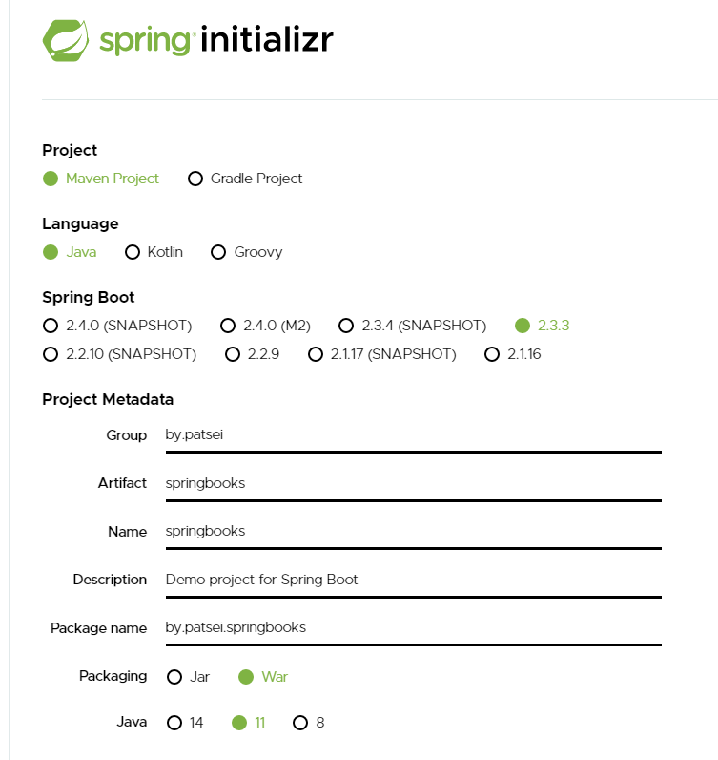

Нажмите Создать проект. Импортируйте проект в IntelijIdea.

Второй способ можно это же сделать при создании проекта в IntelijIdea. Выберите SpringInitializr

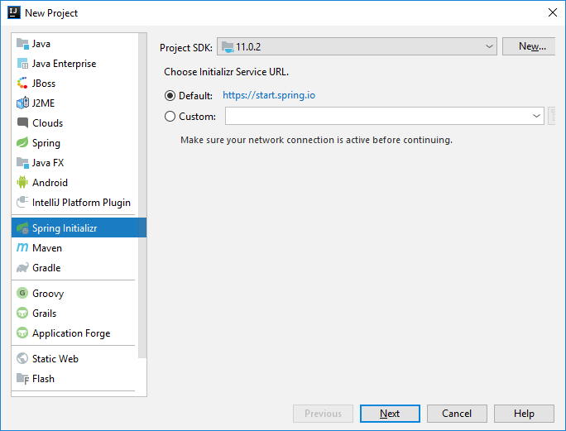

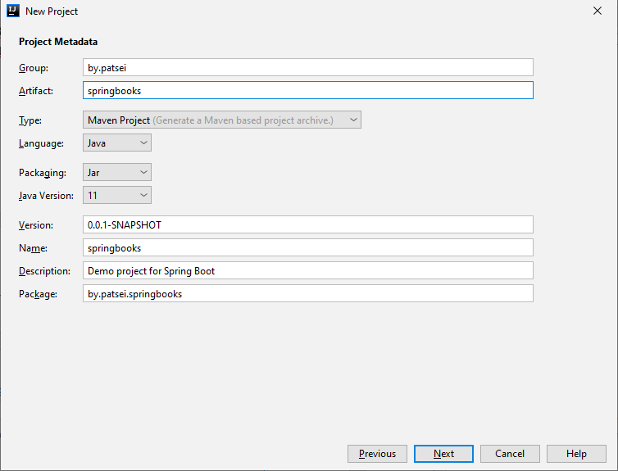

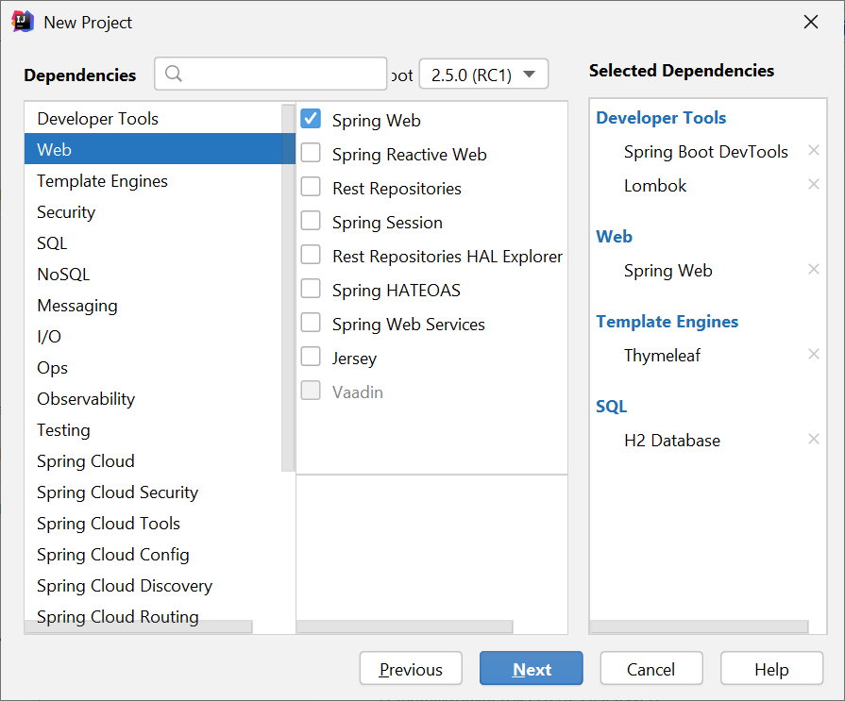

Запустите проект. Изучите структуру проекта.

Ваше приложение начинается выполнением класса **SpringbooksApplication.**

**import** org.springframework.boot.SpringApplication;  
**import** org.springframework.boot.autoconfigure.SpringBootApplication;  
  
@SpringBootApplication  
**public class** SpringbooksApplication {  
  
 **public static void** main(String[] args) {  
 SpringApplication.*run*(SpringbooksApplication.**class**, args);  
 }  
  
}

Этот класс аннотирован через **@SpringBootApplication.** Он выполняет автоматическую конфигурацию Spring, и автоматически сканирует (scan) весь проект, чтобы найти компоненты Spring (Controller, Bean, Service, ...)

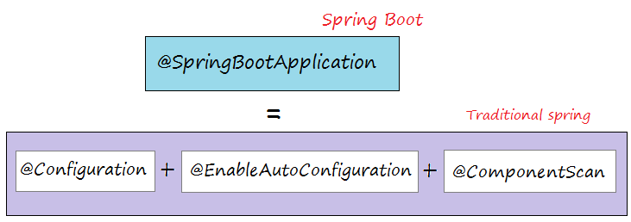

После запуска проекта введите в браузере localhost:8080. Так как проект пустой, то вы увидите следующее:

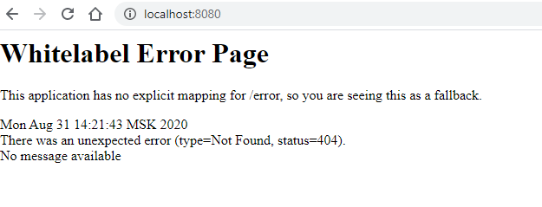

Для статических ресурсов (Static Resource), например файлов  **css**, **javascript**, **image**,.. существует папка **src/main/resources/static** и размещать можно в папках Добавьте в папку static папку css и файл со стилями - style.css.



Запустите проект и обратитесь следующим образом:

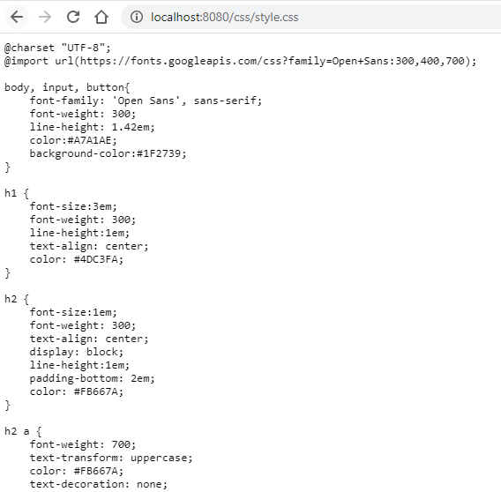

1. **Создание Model, View и определение Controller**

Допишите в файл application.properties несколько строк с сообщениями, как показано на рисунке ниже.

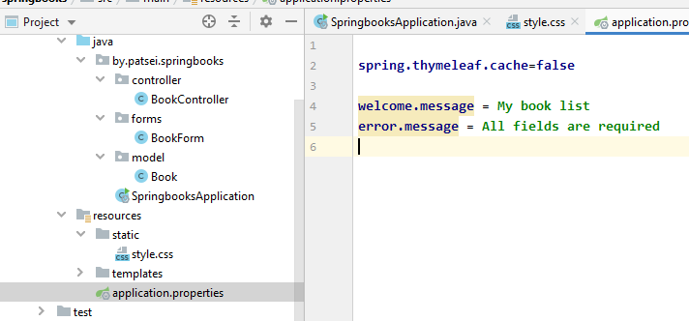

Создадим модель. Это будет класс **Book** с двумя полями

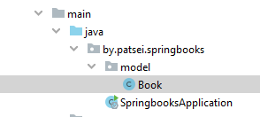

**import** lombok.AllArgsConstructor;  
**import** lombok.Data;  
**import** lombok.NoArgsConstructor;  
  
@Data  
@AllArgsConstructor  
@NoArgsConstructor  
**public class** Book {  
 **private** String **title**;  
 **private** String **author**;  
}

Класс  **BookForm** будетпредставлять данные **FORM** когда создается новый  **Book**на странице.

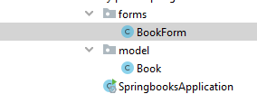

**import** lombok.AllArgsConstructor;  
**import** lombok.Data;  
**import** lombok.NoArgsConstructor;  
  
@Data  
@AllArgsConstructor  
@NoArgsConstructor  
**public class** BookForm {  
 **private** String **title**;  
 **private** String **author**;  
}

**По предыдущему примеру выберите свой тип объектов из таблицы. Варианты «объектов»:**

|  |  |
| --- | --- |
|  | Персона |
|  | Дисциплина |
|  | Альбом (музыкальный) |
|  | Транспорт |
|  | Игра |
|  | Приложение |
|  | Задача |
|  | Кинофильм |
|  | It -компания |

Теперь нужен класс, который будет обрабатывать запросы, т.е. контроллер.

Класс, помеченный как @Controller автоматически регистрируется в MVC роутере, а используя аннотации @(Get|Post|Put|Patch)Mapping можно регистрировать разные пути. Для REST в Spring есть отдельный тип контроллера который называется @RestController, код которого не сильно отличается от обычного контроллера.

Добавим новый пакет *controller* и создадим в нем класс.

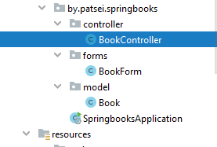

**BookController** является классом С**ontroller**, который обрабатывает запрос пользователя и управляет потоком приложения.

Аннотация [@Value](http://docs.spring.io/spring/docs/current/javadoc-api/org/springframework/beans/factory/annotation/Value.html) - это самый простой способ для “впрыскивания” значений из конфигурации Spring Boot в код. При этом также можно задать значение по-умолчанию.

**import** by.patsei.springbooks.model.Book;  
**import** org.springframework.beans.factory.annotation.Value;  
**import** org.springframework.stereotype.Controller;  
**import** org.springframework.ui.Model;  
**import** org.springframework.web.bind.annotation.RequestMapping;  
**import** org.springframework.web.bind.annotation.RequestMethod;  
**import** org.springframework.web.servlet.ModelAndView;  
  
**import** java.util.ArrayList;  
**import** java.util.List;  
  
@Controller  
**public class** BookController {  
 **private static** List<Book> *books* = **new** ArrayList<Book>();  
  
 **static** {  
 *books*.add(**new** Book(**"Full Stack Development with JHipster"**, **"Deepu K Sasidharan, Sendil Kumar N"**));  
 *books*.add(**new** Book(**"Pro Spring Security"**, **"Carlo Scarioni, Massimo Nardone"**));  
 }  
  
 *//  
 // Вводится (inject) из application.properties.* @Value(**"${welcome.message}"**)  
 **private** String **message**;  
  
 @Value(**"${error.message}"**)  
 **private** String **errorMessage**;  
  
 @RequestMapping(value = {**"/"**, **"/index"**}, method = RequestMethod.***GET***)  
 **public** ModelAndView index(Model model) {  
 ModelAndView modelAndView = **new** ModelAndView();  
 modelAndView.setViewName(**"index"**);  
 model.addAttribute(**"message"**, **message**);  
  
 **return** modelAndView;  
  
 }  
}

У **Spring MVC** есть *DispatcherServlet*. Это главный контроллер, все входящие запросы проходят через него и он уже дальше передает их конкретному контроллеру. Аннотация **@Controller** как раз и сообщает *Spring MVC*, что данный класс является контроллером, диспетчер будет проверять аннотации **@RequestMapping** чтобы вызвать подходящий метод. Аннотация **@RequestMapping** позволяет задать адреса методам контроллера, по которым они будут доступны в клиенте (браузер). Ее можно применять также и к классу контроллера, чтобы задать корневой адрес для всех методов.

Для метода index **()** параметр **value** установлен {**"/"**, **"/index"**}, поэтому он будет вызван сразу, когда в браузере будет набрана комбинация *http://localhost:8080/* или *http://localhost:8080/index*. Параметр *method* указывает кокой тип запроса поддерживается (GET, POST, PUT и т.д.). Поскольку тут мы только получаем данные то используется **GET**.

Вместо аннотации **@RequestMapping** с указанием метода, можно использовать аннотации **@GetMapping**, **@PostMapping** и т.д. **@GetMapping** эквивалентно **@RequestMapping(method = RequestMethod.GET)**). В методе создаем объект **ModelAndView** и устанавливаем имя представления, которое нужно вернуть.

Расположите в папке  **src/main/resources/templates**

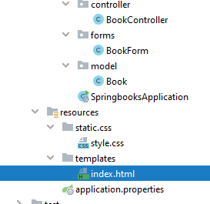

index.html

<!DOCTYPE **HTML**>  
<**html xmlns:th="http://www.thymeleaf.org"**>  
<**head**>  
 <**meta charset="UTF-8"** />  
 <**title**>Welcome</**title**>  
 <**link rel="stylesheet" type="text/css" th:href="@{/css/style.css}"**/>  
</**head**>  
<**body**>  
  
<**h1 th:utext="${message}"**>..!..</**h1**>  
<**h2**>  
<**a th:href="@{/allbooks}"**>Get book list</**a**>  
</**h2**>  
  
<**script src="webjars/jquery/3.3.1/jquery.min.js"**></**script**>  
<**script src="webjars/bootstrap/4.3.1/js/bootstrap.min.js"**></**script**>  
  
</**body**>  
  
</**html**>

Запустите приложение. После компиляции проекта — можно сразу идти на http://localhost:8080 и увидеть созданную страницу.

Должно получится следующее

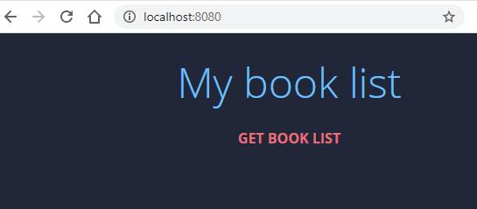

Создайте **booklist.html**

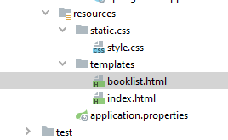

Со следующим содержимым

<!DOCTYPE **html**>  
<**html xmlns:th="http://www.thymeleaf.org"**>  
<**head**>  
 <**meta charset="UTF-8"** />  
 <**title**>Book List</**title**>  
 <**link rel="stylesheet" type="text/css" th:href="@{/css/style.css}"**/>  
</**head**>  
<**body**>  
<**h1**>Book List</**h1**>  
<**h2**> <**a href="addbook"**>Add new book</**a**> </**h2**>  
<**br**/><**br**/>  
  
 <**div class="container"**>  
 <**table class ="container" border="1"**>  
 <**tr**>  
 <**th**><**h1**>Title</**h1**></**th**>  
 <**th**><**h1**>Author</**h1**></**th**>  
 </**tr**>  
 <**tr th:each ="book : ${books}"**>  
 <**td th:utext="${book.title}"**>...</**td**>  
 <**td th:utext="${book.author}"**>...</**td**>  
 </**tr**>  
 </**table**>  
</**div**>  
</**body**>  
</**html**>

Добавьте новый метод в контроллер

@RequestMapping(value = {**"/allbooks"**}, method = RequestMethod.***GET***)  
**public** ModelAndView personList(Model model) {  
 ModelAndView modelAndView = **new** ModelAndView();  
 modelAndView.setViewName(**"booklist"**);  
 model.addAttribute(**"books"**, *books*);  
 **return** modelAndView;  
}

Проверьте выполнение

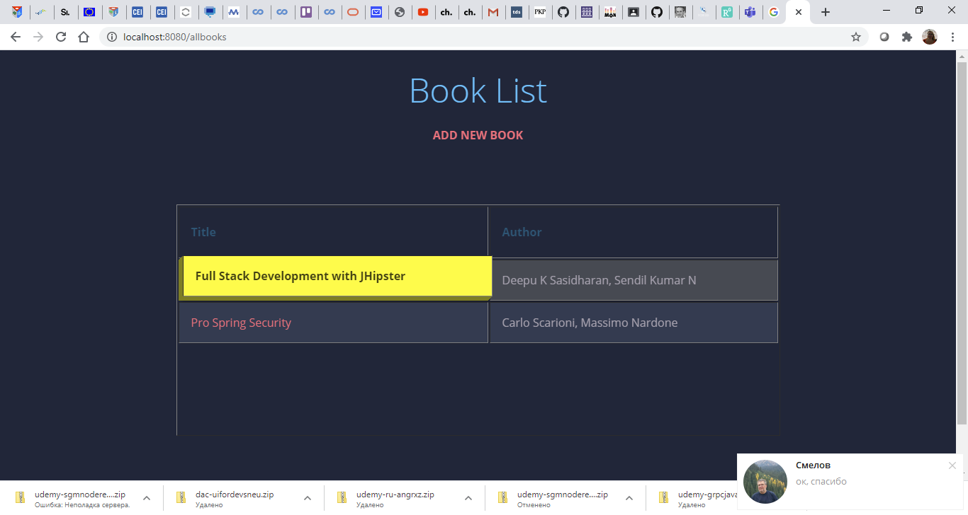

Создайте **addbook.html**

<!DOCTYPE **HTML**>  
<**html xmlns:th="http://www.thymeleaf.org"**>  
<**head**>  
 <**meta charset="UTF-8"** />  
 <**title**>Add Person</**title**>  
 <**link rel="stylesheet" type="text/css" th:href="@{/static/css/style.css}"**/>  
</**head**>  
<**body**>  
<**div class="container"**>  
  
<**h1**>New book:</**h1**>  
<**form th:action="@{/addbook}"  
 th:object="${bookform}" method="POST"**>  
 <**p**>Title:  
 <**input type="text" th:field="*{title}"** />  
 </**p**>  
 <**p**> Author:  
 <**input type="text" th:field="*{author}"** />  
 </**p**>  
 <**input class ="button-main-page" type="submit" value="Add"** />  
</**form**>  
</**div**>  
<**div th:if="${errorMessage}" th:utext="${errorMessage}"  
 style="color**:**red**;**font-style**:**italic**;**"**>  
</**div**>  
</**body**>

Допишите методы в контроллер

@RequestMapping(value = {**"/addbook"**}, method = RequestMethod.***GET***)  
**public** ModelAndView showAddPersonPage(Model model) {  
 ModelAndView modelAndView = **new** ModelAndView(**"addbook"**);  
 BookForm bookForm = **new** BookForm();  
 model.addAttribute(**"bookform"**, bookForm);  
  
 **return** modelAndView;  
}  
*// @PostMapping("/addbook")  
//GetMapping("/")*@RequestMapping(value = {**"/addbook"**}, method = RequestMethod.***POST***)  
**public** ModelAndView savePerson(Model model, *//* @ModelAttribute(**"bookform"**) BookForm bookForm) {  
 ModelAndView modelAndView = **new** ModelAndView();  
 modelAndView.setViewName(**"booklist"**);  
 String title = bookForm.getTitle();  
 String author = bookForm.getAuthor();  
  
 **if** (title != **null** && title.length() > 0 *//* && author != **null** && author.length() > 0) {  
 Book newBook = **new** Book(title, author);  
 *books*.add(newBook);  
 model.addAttribute(**"books"**,*books*);  
 **return** modelAndView;  
 }  
 model.addAttribute(**"errorMessage"**, **errorMessage**);  
 modelAndView.setViewName(**"addbook"**);  
 **return** modelAndView;  
}

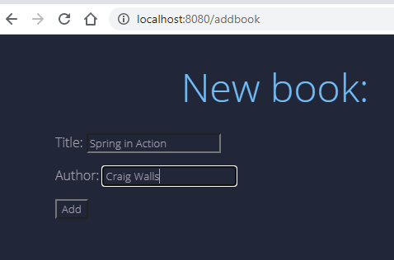

Или

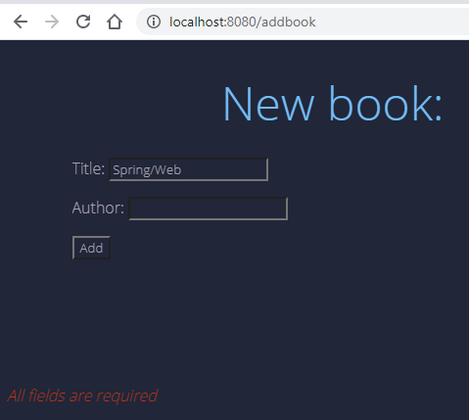

Проверьте что объект добавляется

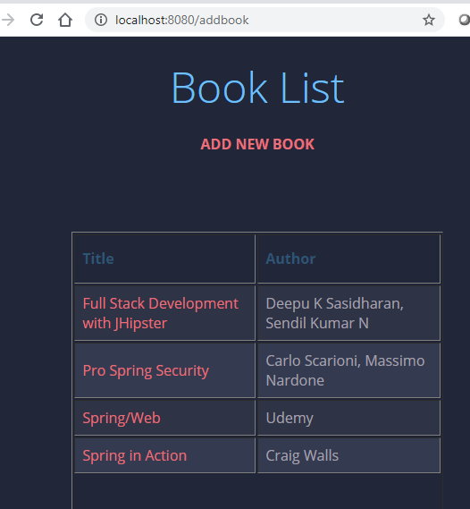

Мы создали **Spring MVC** приложение, которое работает следующим образом:

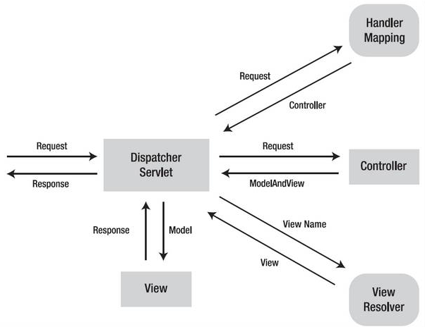

Когда мы пишем в строке браузера запрос, его принимает **Dispatcher Servlet**, далее он находит для обработки этого запроса подходящий контроллер с помощью ***HandlerMapping*** (это такой интерфейс для выбора контроллера, проверяет в каком из имеющихся контроллеров есть метод, принимающий такой адрес), вызывается подходящий метод и **Controller** возвращает информацию о представлении, затем диспетчер находит нужное представления по имени при помощи ***ViewResolver***'а, после чего на это представление передаются данные модели и на выход мы получаем нашу страничку.

**Самостоятельно добавьте возможности удаления, редактирования объектов в таблице.**

1. **Изменение конфигурации**

Вернемся к классу SpringbooksApplication:

@SpringBootApplication  
**public class** SpringbooksApplication {  
  
 **public static void** main(String[] args) {  
 SpringApplication.*run*(SpringbooksApplication.**class**, args);  
 }  
  
}

Здесь @SpringBootApplication - составная аннотация, которая объединяет три другие аннотации Spring:

@ SpringBootConfiguration - обозначает класс как класс конфигурации.

Эта аннотация фактически является специализированной формой аннотации @Configuration.

@ EnableAutoConfiguration - включает автоматическую настройку Spring Boot. Эта аннотация говорит Spring Boot автоматически настраивать любые компоненты, которые, по ее мнению, вам понадобятся.

@ ComponentScan - включает сканирование компонентов. Это позволяет объявлять другие классы с аннотациями, такими как @Component, @Controller, @Service и другие, чтобы Spring автоматически обнаруживал их и регистрировал как компоненты в контексте приложения Spring.

Когда Spring Boot обнаруживает зависимость Thymeleaf в POM-файле Maven, он автоматически настраивает механизм шаблонов Thymeleaf.

Каталог шаблонов по умолчанию - это src / main / resources / templates.

Сделаем следующее. Создадим папку WEB-INF и поместим туда страницы:

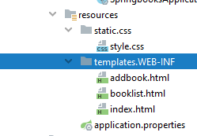

Запустите приложение. На экране должна появится страница с выводом информации об ошибке. Это происходит потому что ViewResolver не может найти страницу.

Spring Boot автоматически конфигурирует для вас ViewResolver, На рисунке ниже - изображение потока (Flow) приложения Spring в случае когда вы используете ViewResolver (их кстати может быть несколько).

### 

Для конфигурирования **ViewResolver** создайте пакет config, а в нем класс,

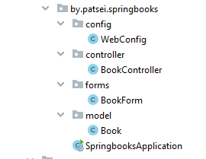

например, **WebConfig** аннотированный @Configuration cо следующим содержимым:

@Configuration  
**public class** WebConfig **implements** WebMvcConfigurer{  
 @Bean  
 **public** ClassLoaderTemplateResolver templateResolver() {  
  
 **var** templateResolver = **new** ClassLoaderTemplateResolver();  
  
 templateResolver.setPrefix(**"templates/WEB-INF/"**);  
 templateResolver.setCacheable(**false**);  
 templateResolver.setSuffix(**".html"**);  
 templateResolver.setTemplateMode(**"HTML5"**);  
 templateResolver.setCharacterEncoding(**"UTF-8"**);  
 **return** templateResolver;  
 }  
  
 @Bean  
 **public** SpringTemplateEngine templateEngine() {  
 **var** templateEngine = **new** SpringTemplateEngine();  
 templateEngine.setTemplateResolver(templateResolver());  
 **return** templateEngine;  
 }  
  
 @Bean  
 **public** ViewResolver viewResolver() {  
 **var** viewResolver = **new** ThymeleafViewResolver();  
 viewResolver.setTemplateEngine(templateEngine());  
 viewResolver.setCharacterEncoding(**"UTF-8"**);  
 **return** viewResolver;  
 }  
  
 @Override  
 **public void** addViewControllers(ViewControllerRegistry registry) {  
 registry.addViewController(**"/"**).setViewName(**"index"**);  
 }  
}

Что мы тут сделали.

@Configuration сообщает Spring что данный класс является конфигурационным, содержит определения и зависимости bean-компонентов. Бины (bean) — это объекты, которые управляются Spring'ом. Для определения бина используется аннотация @Bean.

Класс **WebConfig** реализует интерфейс **WebMvcConfigurer**, у которого есть целая куча методов, и настывает все по своему вкусу.

@ComponentScan сообщает Spring где искать компоненты, которыми он должен управлять, т.е. классы, помеченные аннотацией @Component или ее производными, такими как @Controller, @Repository, @Service. Эти аннотации автоматически определяют бин класса.

Первый метод класса **WebConfig** определяет бин преобразователь шаблона**:**

@Bean  
 **public** ClassLoaderTemplateResolver templateResolver() {

**var** templateResolver = **new** ClassLoaderTemplateResolver();

…

Средство распознавания шаблонов преобразует шаблоны в объекты TemplateResolution, которые содержат дополнительную информацию, такую как режим шаблона, кэширование, префикс и суффикс шаблонов. ClassLoaderTemplateResolver используется для загрузки шаблонов, расположенных на пути к классам.

Затем устанавливаем каталог шаблонов на:

templateResolver.setPrefix(**"templates/WEB-INF/"**);

Шаблонный движок будет обслуживать контент HTML5:

templateResolver.setTemplateMode(**"HTML5"**);

Определяем остальные свойства.

Потом определяем, что создан шаблонизатор Thymeleaf с интеграцией Spring:

@Bean  
**public** SpringTemplateEngine templateEngine() {  
 **var** templateEngine = **new** SpringTemplateEngine();  
 templateEngine.setTemplateResolver(templateResolver());  
 **return** templateEngine;  
}

Далее настраиваем bean-компонент, который создает ThymeleafViewResolver. Средство разрешения представления отвечает за получение объектов View для конкретной операции и локали. Объекты представления затем визуализируются в файл HTML.

ViewResolver, это интерфейс, необходимый для нахождения представления по имени:

@Bean  
 **public** ViewResolver viewResolver() {  
 **var** viewResolver = **new** ThymeleafViewResolver();  
 viewResolver.setTemplateEngine(templateEngine());  
 viewResolver.setCharacterEncoding(**"UTF-8"**);  
 **return** viewResolver;  
}

Мы определяем автоматический контроллер с помощью метода addViewController ()

@Override  
**public void** addViewControllers(ViewControllerRegistry registry) {  
 registry.addViewController(**"/"**).setViewName(**"index"**);  
}

Метод addViewControllers () получает ViewControllerRegistry, который можно использовать для регистрации одного или нескольких контроллеров представления. Вызываем addViewController (), передавая "/", то есть путь, по которому контроллер представления будет обрабатывать запросы GET. Этот метод возвращает объект ViewControllerRegistration, в котором вызываем setViewName (), чтобы указать начальное представление, на которое должен быть перенаправлен запрос на «/».

Допишите в application.properties

**spring.thymeleaf.prefix**=**classpath:/templates/WEB-INF/**

1. **Spring Boot SLF4J логгирование**

SLF4J (Simple Logging Facade for Java) — библиотека для протоколирования. По умолчанию **SLF4j** уже включен в стартовый пакет Spring Boot.

Настройка логгирования может быть выполнена через **application**.**properties.** Что бы включить логгирование, изменим  application.properties файл в корне папки resources:

**logging.level** – определяет уровень логгирования.

**logging.level.org.springframework.web**=**ERROR  
logging.level.ru.leodev**=**DEBUG**

**logging.file** – определяет имя файла для логирования, логи будут писаться как в консоль так и в файл одновременно.

*#создаст файл app.log в папке temp***logging.file.name**=**${java.io.tmpdir}/app.log***#создаст файл app.log в папке logs Tomcat сервера  
#logging.file=${catalina.home}/logs/app.log  
  
#создаст файл app.log по указанному пути  
#logging.file=/Users/leo/app.log*

**logging.pattern** – определяет собственные правила(шаблон) ведения журнала

*# паттерн логов для консоли***logging.pattern.console**= **"%d{yyyy-MM-dd HH:mm:ss} - %msg%n"***# паттерн логов для записи в файл***logging.pattern.file**= **"%d{yyyy-MM-dd HH:mm:ss} [%thread] %-5level %logger{36} - %msg%n"**

Полный текст файла **application**.**properties***:*

**spring.thymeleaf.cache**=**false  
spring.thymeleaf.prefix**=**classpath:/templates/WEB-INF/  
  
welcome.message** = **My book list  
error.message** = **All fields are required  
  
logging.level.org.springframework.web**=**ERROR  
logging.level.ru.leodev**=**DEBUG***#создаст файл app.log в папке logs Tomcat сервера***logging.file.name**=**${catalina.home}/logs/appSpring.log***#создаст файл app.log по указанному пути  
#logging.file=/Users/leo/app.log  
  
# паттерн логов для консоли***logging.pattern.console**= **"%d{yyyy-MM-dd HH:mm:ss} - %msg%n"***# паттерн логов для записи в файл***logging.pattern.file**= **"%d{yyyy-MM-dd HH:mm:ss} [%thread] %-5level %logger{36} - %msg%n"**

Есть альтернативные способы настройки. Например, то же самое можно было бы определить в формате - application.yml.

Можно еще создать стандартный файл logback.xml в корневой папке resources или корне classpath. Это переопределит шаблон логгера Spring Boot.

Аннотируем класс:

@Slf4j  
@Controller  
**public class** BookController {  
 **private static** List<Book> *books* = **new** ArrayList<Book>();

...

@ Slf4j, представляет собой аннотацию, предоставленную Lombok, которая во время выполнения автоматически генерирует SLF4J (Simple Logging Facade для Java, https: // www.slf4j.org /) Регистратор в классе. Эта аннотация имеет тот же эффект, как если бы вы явно добавили следующие строки в классе:

**private static final** org.slf4j.Logger ***log*** =  
 org.slf4j.LoggerFactory.*getLogger*(MainController.**class**);

Но аннотации достаточно и можем добавить log, например к классу контроллера в методы:

@RequestMapping(value = {**"/"**, **"/index"**}, method = RequestMethod.***GET***)  
**public** ModelAndView index(Model model) {  
 ModelAndView modelAndView = **new** ModelAndView();  
 modelAndView.setViewName(**"index"**);  
 model.addAttribute(**"message"**, **message**);  
 ***log***.info(**"/index was called"**);  
 **return** modelAndView;  
}

Запустите приложение и выполните несколько переходов по страницам. На консоли вы увидите:

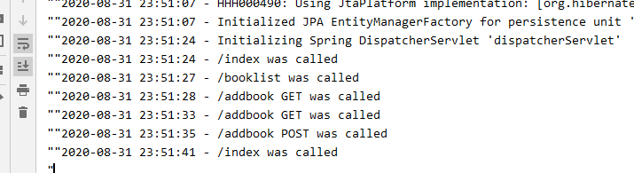

Также согласно настройкам в Tomcat должен появится файл **appSpring:**

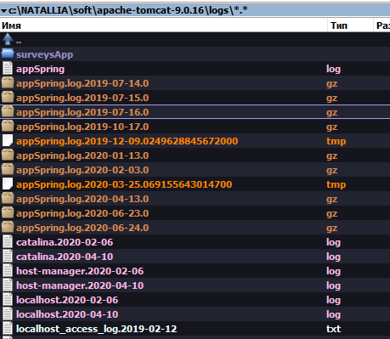

cо следующим содержимым:

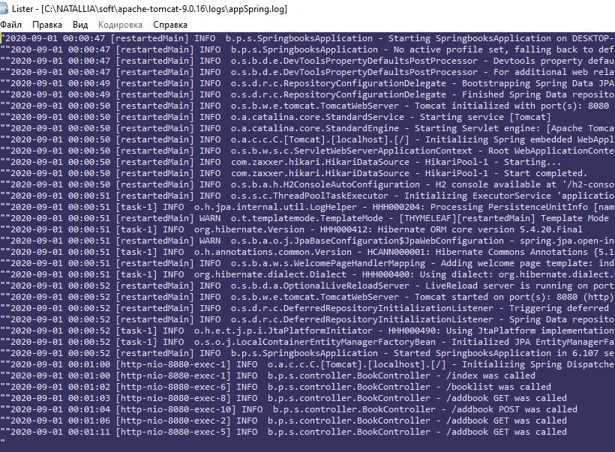

1. **Адресация в Контроллере**

Посмотрим еще раз на класс Контроллера и попробуем использовать другие аннотации.

Спецификация класса @RequestMapping может уточняется с помощью аннотации: @GetMapping. @GetMapping в паре с классом уровня @RequestMapping указывает, что при получении запроса HTTP GET этот метод будет вызван для обработки запроса.

@GetMapping - это относительно новая аннотация, появившаяся в Spring 4.3. До Spring 4.3 могли использовать аннотацию @RequestMapping уровня метода:

@RequestMapping(method=RequestMethod.***GET***)

Очевидно, что @GetMapping более лаконичен и специфичен для метода HTTP, на который он нацелен. Однако, @GetMapping - всего лишь одна из семейства аннотаций отображения запросов. В Таблице 1 перечислены все аннотации отображения запросов, доступные в Spring MVC.

Таблица

|  |  |
| --- | --- |
| **Аннотации** | **Описание** |
| @RequestMapping | Обработка запросов общего назначения |
| @GetMapping | Обработка GET запросов |
| @PostMapping | Обработка POST запросов |
| @PutMapping | Обработка PUT запросов |
| @DeleteMapping | Обработка DELETE запросов |
| @PatchMapping | Обработка PATCH запросов |

Новые аннотации сопоставления запросов имеют все те же атрибуты, что и @RequestMapping, так что вы можете использовать их везде, где использовали @RequestMapping.

Обычно @RequestMapping используется на уровне класса. А более конкретные @GetMapping, @PostMapping и т.д. аннотации используются на каждом из методов-обработчиков.

Перепишем аннотации класса контроллера следующим образом:

@Slf4j  
@Controller  
@RequestMapping  
**public class** MainController {  
  
 @GetMapping(value = {**"/"**, **"/index"**})  
 **public** ModelAndView index(Model model) {  
...  
 @GetMapping(value = {**"/allbooks"**})

**public** ModelAndView personList(Model model) {  
...  
 @GetMapping(value = {**"/addbook"**})  
 **public** ModelAndView showAddPersonPage(Model model) {  
...@PostMapping(value = {**"/addbook"**})  
 **public** ModelAndView savePerson(Model model, *//*...

Запустите приложение. Проверьте все переходы.

# Вопросы.

1. Перечислите Spring модули и их назначение.
2. Расскажите о составе Spring Framework.
3. Что такое Spring Boot? В чем его преимущества и для чего он используется?
4. Для чего используется аннотация @SpringBootApplication?
5. Объясните принцип IoC (Inversion of Control)? Какие формы используются в Spring для внедрения?
6. В чем суть понятия lnversion of Control (IoC)?
7. В чем различие внедрение зависимостей (Dependency lnjection) и поиска зависимостей (Dependency Lookup)?
8. Что такое JavaBean? Какие есть правила описания и использования?
9. Перечислите области видимости bean.
10. Опишите ЖЦ бина.
11. Поясните значения аннотаций: @Configuration, @Bean, @Component, @Service, @Repository, @Controller.
12. Spring Expression Language (SpEL): расскажите об особенности и области использования.
13. Охарактеризуйте основные Core Container Spring.
14. Как в Spring происходит разрешение зависимостей?
15. Поясните как работает DispatcherServlet, HandlerMapping, ViewResolver? Как происходит обработка запроса?
16. Как используется паттерн  «Front Controller» в Spring?
17. Как происходит адресация в контроллере?
18. Расскажите про Spring MVC архитектуру.
19. За что отвечает WebApplicationContext?